ГБОУ РД «РМЛИ ДОД»

План-конспект
открытого урока
по физике в 9 классе

на тему:
«Свободные и вынужденные колебания».

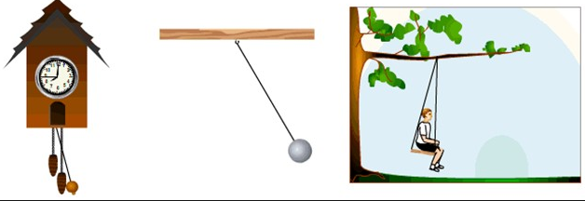

Составил:
учитель физики Мазагаева М.К.

Махачкала 2018
Конспект урока по физике в 9 классе

Тема: Свободные и вынужденные колебания.

Цель: создать условия для осознания учащимися блока новой учебной информации о колебательном движении, включения субъектного опыта учащихся в процесс познания, повышения мотивации к учению через формирование отношения к изучаемому материалу

Задачи:

- Образовательные: Сформировать у обучающихся представления о колебательном движении, колебательной системе; изучить свойства и основные характеристики колебаний – амплитуду, период, частоту. Помочь ребятам осмыслить практическую значимость изучаемого материала.
- Развивающие: Продолжить формирование общеучебных способов деятельности, развивать мышление, умения выделять главное в изучаемом материале, сравнивать и обобщать, устанавливать причинно-следственные связи между фактами, явлениями и причинами, их вызывающими. Развивать познавательный интерес обучающихся, используя данные о применении изучаемых явлений в окружающей жизни.
- Воспитательные: Способствовать формированию компетентностей в сфере социально-трудовой деятельности и в бытовой сфере, привитию культуры умственного труда, содействовать в ходе урока созданию обстановки сотрудничества.

Тип урока: комбинированный (урок изучения нового материала и первичного закрепления)

Вид урока: урок-практикум с использованием ИКТ

Формы работы учащихся: групповая (практикум), тестирование, самоконтроль,

Возраст учащихся: 9 класс, 14 - 15 лет

Программное обеспечение: А.В.Перышкин Е.М. Гутник Физика. 9 кл.: Учебник для общеобразоват. учеб. заведений. – 8-е изд., стереотип. – М.: Дрофа, 2012.; Лукашик В.И., Иванова Е.В. Сборник задач по физике для 7-9 классов общеобразовательных учреждений. – М.: Просвещение, 2010. (Программа: А.В. Перышкин)

Дидактический материал: видеоролик «Свободные и вынужденные колебания», презентация «Механические колебания», тестовые работы, видеофрагменты с примерами колебаний

Материально-техническое обеспечение урока:
- компьютер, проектор, экран, классная доска;
Межпредметные связи:
Математика: перевод единиц, решение задач.
Труд, ОБЖ: значение колебаний в быту, технике
Биология: значение колебаний в природе

План урока:

Этапы | Время | Приёмы и методы | Слайды
1. Организационный момент | 1 мин
2. Мотивация, создание проблемной ситуации | 4 мин | просмотр видеофрагмента  рассказ с элементами беседы | 1-2
3. Формулировка темы и целей урока | 2 мин | беседа | 3-4
4. Работа над проблемой, усвоение новых знаний, их осмысление | 21 мин | эвристическая беседа,  просмотр видеоролика,  пррезентация | видеоролик  5-6
5. Подведение итогов урока | 4 мин | Формулировка общего вывода | 7
6. Первичное закрепление | 5 мин | тестирование
7. Домашнее задание | 2 мин | выбор домашнего задания | 8
8. Заключение | 1 мин | пожелания | 9

Ход урока:

Этапы урока | Деятельность учителя | Деятельность учащихся
1.Орг. момент | Проверяет готовность детей к уроку.  - Здравствуйте, ребята. Приготовились к уроку. Внимание.  - На этом уроке мы с вами познакомимся с еще одним видом механического движения – колебательным движением. | Проверяют готовность к уроку, открывают тетради, записывают число.
2. Мотивация и создание проблемной ситуации | Просмотр видеофрагмента (различные колебания, встречающиеся в природе).  - Здесь показаны разные тела, системы тел. Не случайно я их разместила вместе.  - С каким понятием можно связать все эти фрагменты?  - Колебания – самые распространенные процессы в природе и технике. Колеблются ветки деревьев на ветру, маятник заведенных часов, автомобиль на рессорах. Биение нашего пульса отражает периодические сокращения сердечной мышцы – и это тоже колебания. Несмотря на такое разнообразие, все колебания имеют общие признаки и описываются математически одинаковыми уравнениями. | Отвечают на вопросы фронтальной беседы, делают выводы.  - С колебательным движением
3. Формулировка темы и целей урока | - Попробуйте сформулировать тему урока.  -Что мы должны сделать на уроке? Какова наша цель?  +Выяснить, что такое колебательное движение, охарактеризовать его с помощью величин, исследовать колебательное движение.  - Какие способы существуют для этого?  + открыть интернет  - почитать дополнительную литературу  - об этом может рассказать учитель  - выяснить с помощью эксперимента.  Я подтвержу ваши выводы словами немецкого философа Иммануила Канта: «Без сомнения, всё наше знание начинается с опыта». | Формулируют тему и цели урока, записывают в тетрадь со слайда тему.  Предполагают способы решения проблемы.
4.  Работа над проблемой, усвоение новых знаний, их осмысление | - Попробуем дать точное определение колебаниям.  Колебания – это…  - Значит колебание – один из видов механического движения.  Показываю свободные колебания, даю определение (происходят под действием внутренних сил за счет первоначального запаса энергии, затухающие). Показываю вынужденные колебания, даю определения (происходят под действием внешней периодической силы, не затухают). | выдвигают гипотезу, отвечают на вопросы, делают выводы.  Записывают на рабочий лист полное определение  Дополняют схему на рабочем листе (свободные и вынужденные колебания)
5.  Подведение итогов урока | Сделайте общий вывод, | Пишут вывод на рабочий лист.
6.  Первичное закрепление | - Для того, чтобы проверить, как вы усвоили материал, предлагаю вам выполнить тест. Время работы 3-5 минут. | Выполняют тест
7. Домашнее задание | Для того, чтобы материал был усвоен, на следующий урок вам необходимо:  всем: подготовить на карточке контрольные вопросы, задания, с помощью которых можно проверить усвоение данного материала (потом обменяться и отработать вопросы)  дополнительно: подготовить сочинение-рассуждение на тему «Человеческая жизнь как колебательный процесс», «Человек – как колебательная система»; | выбирают домашнее задание на разных листочках, записывают тему доклада
8. Заключение | Ученый гуманист мыслитель Средней Азии Али Абшерони в своем труде «Книга размышлений» написал такие слова:  «Внутренний покой – наипервейшее слагаемое человеческого счастья».  - Перед вами горы. Они как символ стойкости и покоя. Почему так говорят?  - Чтобы вокруг не происходило (сильный ветер, буря, снегопад, дождь, зной) они не сгибаются под стихией, не разваливаются на части, всегда стабильны.  - И я вам желаю быть в жизни такими же стойкими и спокойными, как горы в любых жизненных ситуациях. | выдвигают гипотезы, размышляют

Интернет – ресурсы:
1. «Физика в анимациях» http://physics.nad.ru
2. Мультимедийные пособия по т. «Механические колебания» (Класс!ная физика для любознательных, стр. http://class-fizika.narod.ru/mm9.htm ) из «Единой коллекции ЦОР»
3. «Современный урок» http://festival.1september.ru/articles/529619/
4. Proшколу http://www.proshkolu.ru/

Литература:
1. А.В. Пёрышкин, Е.М. Гутник. «Физика, 9 класс» Москва “Дрофа” 2007 г. §24, 25
2. Публикации на сайте «Санкт-Петербургская школа»: страницы «Общие вопросы методики обучения физике» http://www.eduspb.com/node/2032

Приложения

Презентация
Слайд 1.
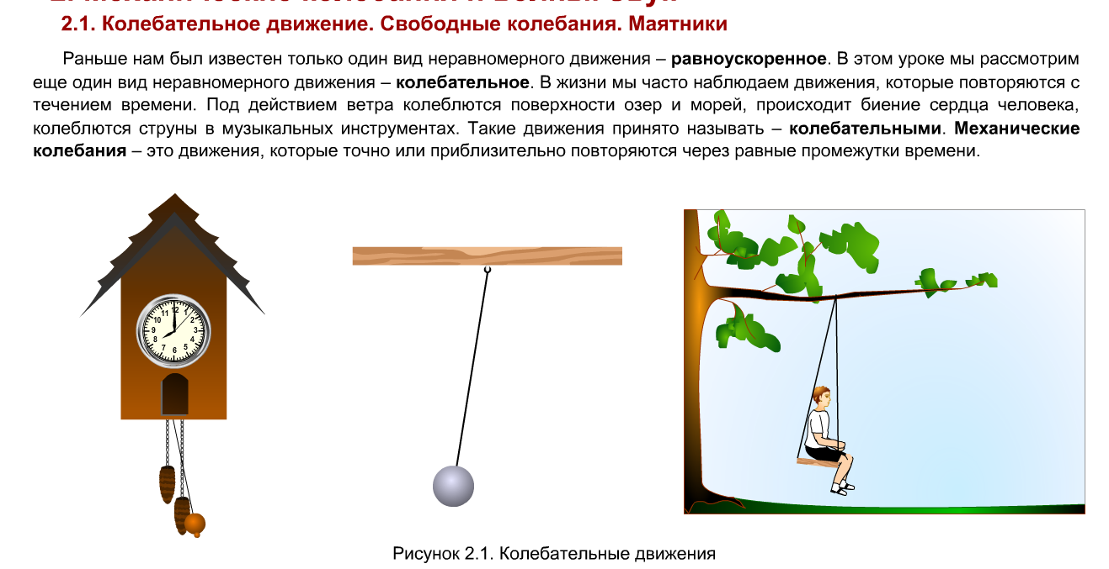
Слайд 2.

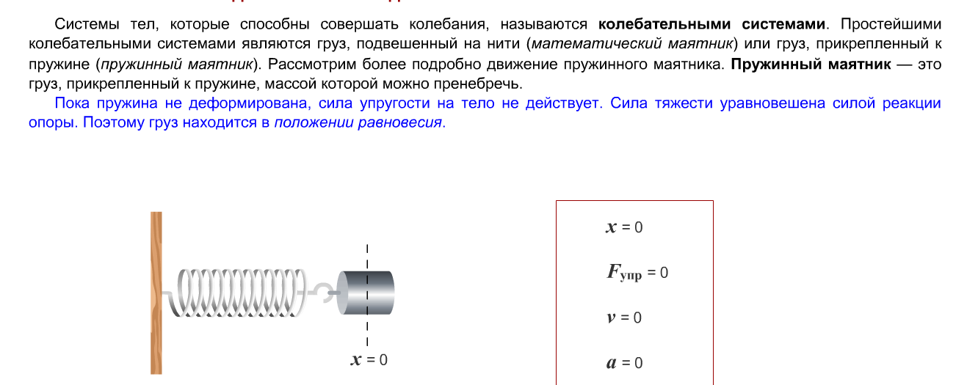
Слайд 3.
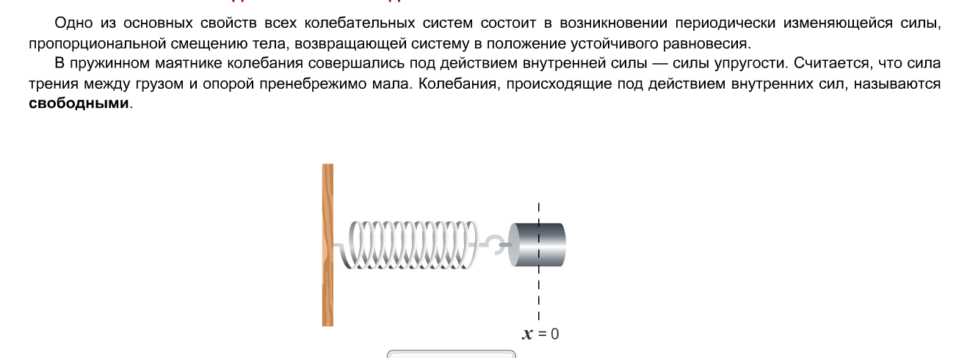

Слайд 4.

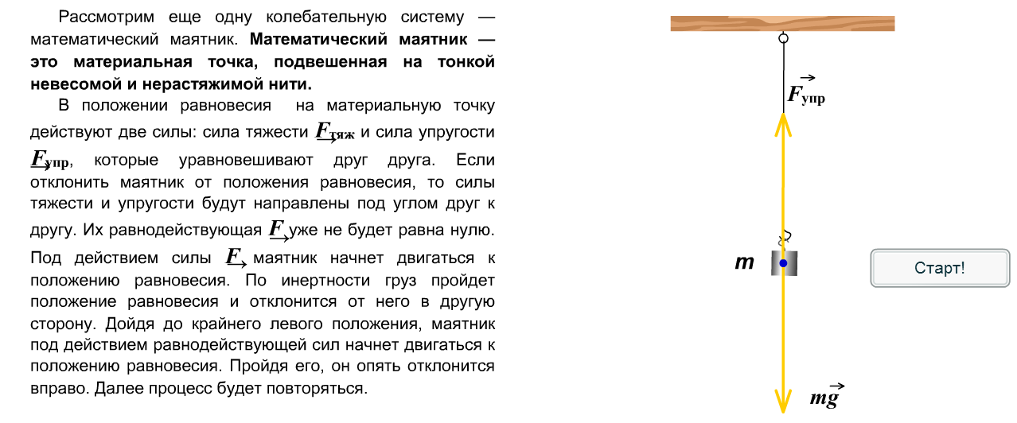

Слайд 5.
